Etapa 1: Extracción, Filtro y pre-procesamiento

Actividad/Etapa | Descripción | Evidencia
Configuración de Ingesta | Configuración del Gmail Trigger en n8n para la conexión mediante OAuth2 y la monitorización de correos minuto a minuto. | 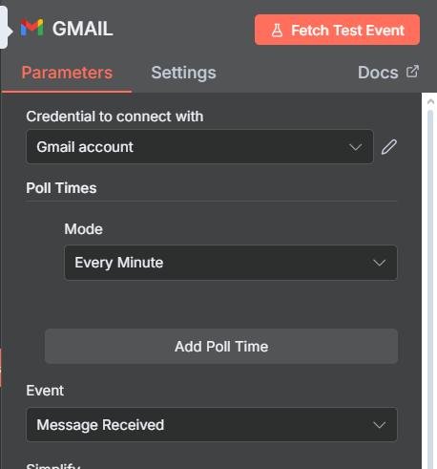
Filtrado Avanzado | Implementación de un filtro SQL avanzado (in:anywhere newer_than:60d...) para segregar los correos desde el origen entre Reportes de Cierre (con PDF) y Alertas de Seguridad (sin adjunto). | 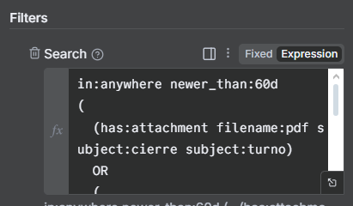
Detección y Limpieza | Uso del primer nodo Code in JavaScript para limpiar el cuerpo HTML del correo, crear la clave de decisión (hasPdf) y generar el payload de texto plano (textForGemini) para la IA. | 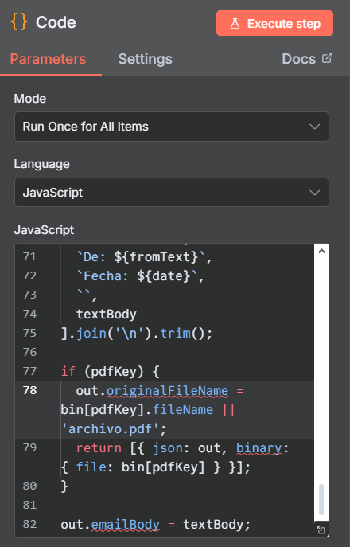
Condición del Flujo | Implementación del nodo If (Decisión) para dividir el pipeline en dos ramas de procesamiento: TRUE (PDF) y FALSE (Alerta). | 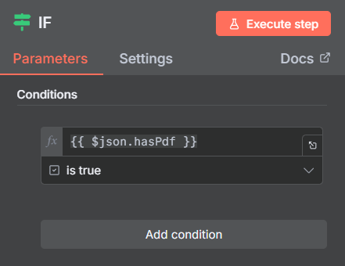

Etapa 2: Rama True y false

Actividade/Etapa | Descripción | Evidencia
Almacenamiento en GCS | Configuración del nodo HTTP Request para enviar el PDF original a Google Cloud Storage (GCS), asegurando la trazabilidad al nombrar el archivo con el analista_name y la fecha. | 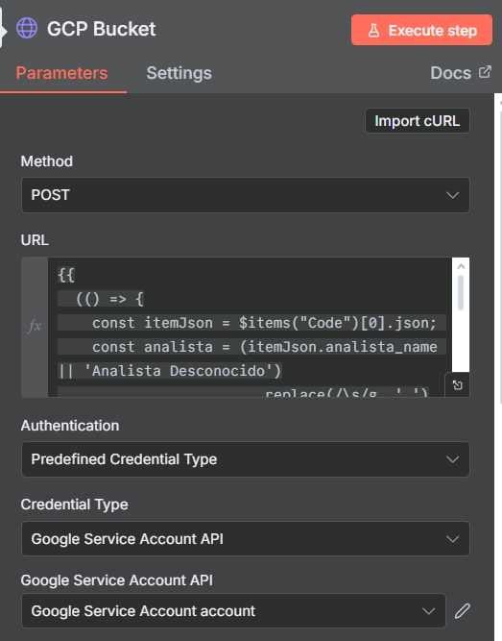  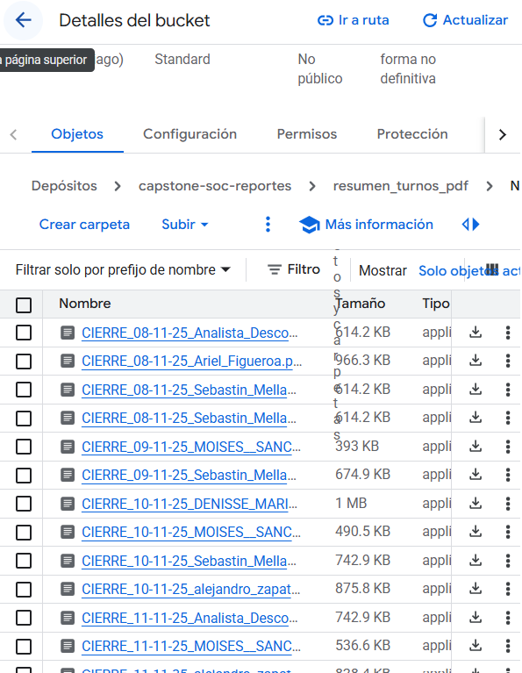
Extracción de Metadatos | Uso de Analyze Document IA (Header) para extraer datos estables (Analista, Fecha, Clasificación de Turno). | 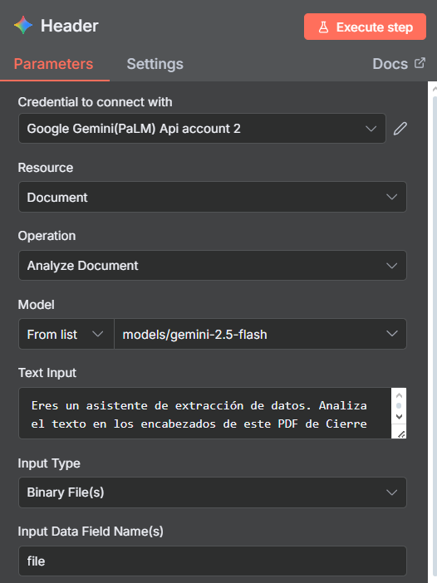
Extracción de Eventos | Uso de Analyze Document IA (Observaciones) para extraer arrays de eventos de seguridad del texto libre, incluyendo inferencia de cliente (HOST → CLIENTE). | 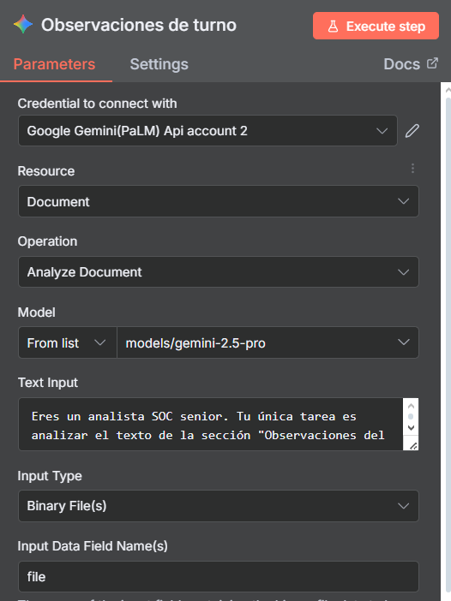
Análisis Visual (Logs) | Uso de Analyze Document IA (Logs/Visual) para interpretar gráficos dentro del PDF, extrayendo el estado de ingesta de logs y estimaciones de tiempo. | 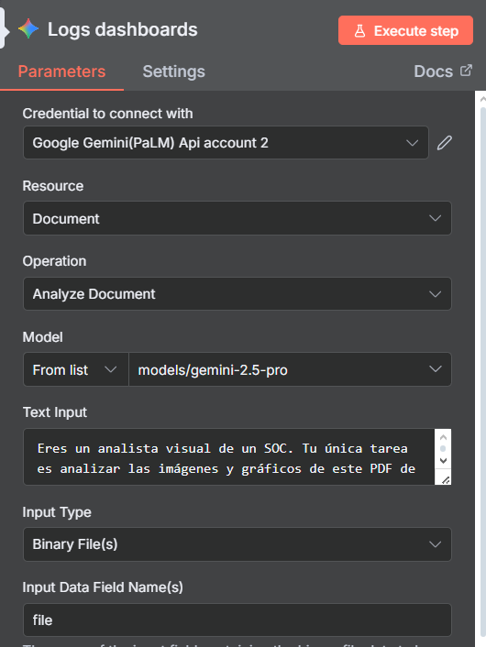
Extracción de Alertas | Uso de Analyze Document IA (Rama FALSE) para estructurar el texto plano de los correos de alerta, extrayendo IPs, host y tipo de incidente. | | 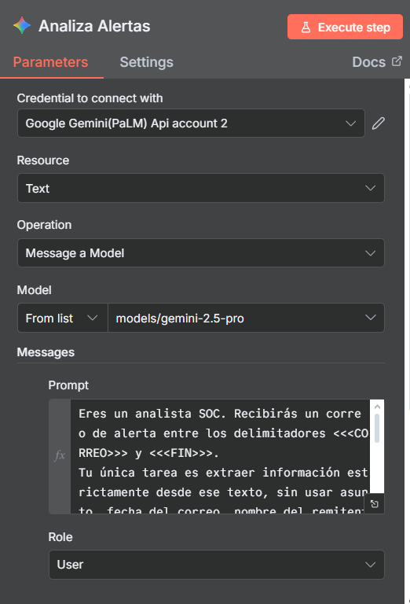

Etapa 3: Limpieza y Carga a Bigquery

Actividade/Etapa | Descripción | Evidencia
Limpieza post IA | Implementación de nodos Code in JavaScript de saneamiento después de cada llamada a la IA para limpiar wrappers JSON (````json), validar la estructura (try...catch`) y normalizar la salida. | 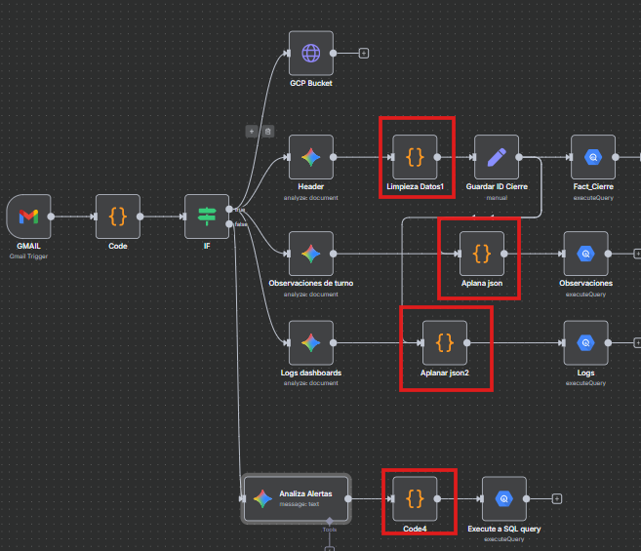
Relacionar datos | Uso de nodos Set para crear y propagar las claves primarias (cierre_id, evento_id, log_id) y las claves foráneas necesarias para el modelo dimensional. | 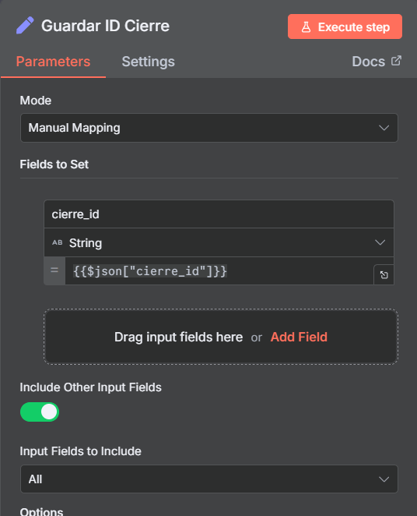
Carga en Bigquery | Uso de nodos Execute SQL Query con sentencia MERGE INTO para cargar los datos en el modelo de datos estrella (Tablas de Hechos Fact_Cierres, Fact_Eventos_SOC y Fact_Logs), incluyendo lookups y lógica de fuzzy matching para obtener las claves de dimensión. | 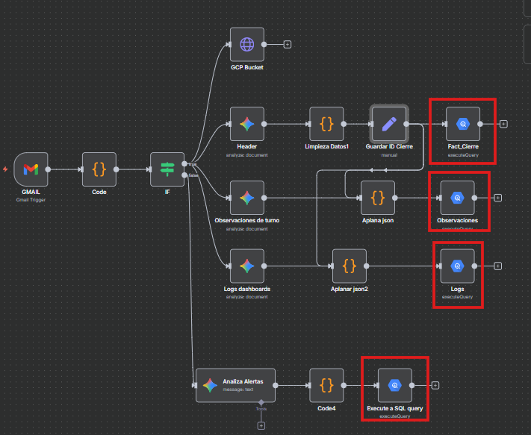

Etapa 4: Visualización

Actividad/Etapa | Descripción | Evidencia
Fact_eventos | Almacena todos los hallazgos de seguridad sin importar si provienen de un reporte de cierre o de una alerta de seguridad | 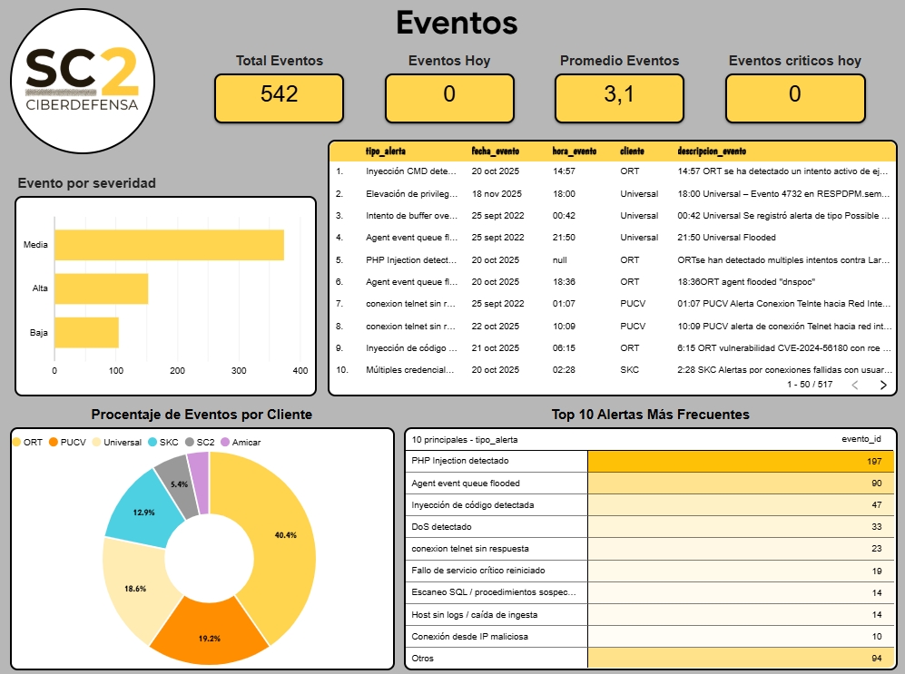
Fact_logs | Almacena la información de monitoreo sobre la ingesta de logs por clientes,extraída de los gráficos del PDF. | 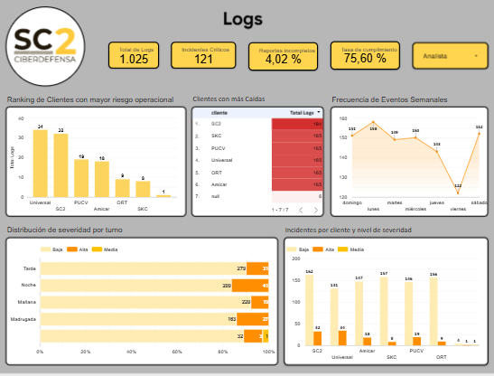
Fact_cierres | Almacena los metadatos de alto nivel de cada reporte de cierre de turno | 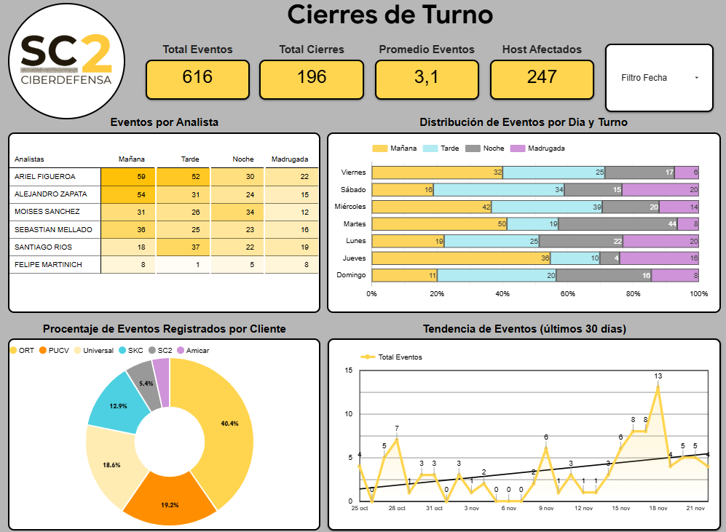

Elementos/ Aspectos Facilitadores

Facilitador | detalles
Orquestador n8n | Facilito la conexión rápida y la construcción del flujo. el flujo visual permitio organizar la logica del if y la distribucion de los cuatro caminos de la ia
Gemini AI | La capacidad de gemini flash para naalizar tanto texto de un pdf y alertas de seguridad como las imagenes y graficos, fue el motor clave del proyecto
GCP | El uso de bigquery simplifico la fase de carga, debido a su velocidad de ingesta.

Dificultades enfrentadas

Dificultad | Impacto y problematica
Gestión de credenciades OAuth2 | El proceso de generar y configurar la credenciales Oauth2 para conectar gmail con n8n fue mas complejo de lo provisto ya que no se sabia con exactitud que debiamos comprar un dominio por temas de seguridad para gcp por lo que se detuvo el desarrollo inicial hasta su correcta configuración
Imprecisión de la IA y tipo de extractor | Se habia consiedrado usar el nodo mas genericos como HTTP Request para la extracción de PDF y Alertas de seguridad. Se confirmo que la IA aveces no es precisa y entrega formatos inconsistentes y fificultanto la extracción es por ello que se eligio el nodo analyze document que es especificamente para extraer datos de distintos formatos.
Datos mal Estructurados | Se asume que la salida de la ia de los datos cargaria directamente a bigquery. lo que descubrimos que la salida del los datos llagaba desordenada y mal estructurada lo cual rompió la inserción a bigquery

Ajustes realizados

Etapa | Ajuste | Juatificación
Imprecisión de la ia y tipo de extractor | Cambio de extractor se opcto por el nodo nativo analyze document ia en lugar de un HTTP Request generico | Se priorizo la comodidad y la capacidad nativa de n8n/Gemini para manejar el PDF sobre soluciones mas genericas ,acelerando la integración
Imprecisión de la ia | Se dividio la extraccion de los PDF en tres partes llamadas a distintas ia con prompt muy especificos | Al dividir la tarea, se mejoro significativamente la precision de la ia en cada variable , resolvierdo la dificultad de extracción de datos.
Datos masl estructurados | Introducción de nodo code in javascript de saneamiento y validación despies de cada salida de la ia | El codigo se encarga de limpiar la salida, validar la estructura y normalizar los campos a un formato consistente antes de la carga
Gestión de credenciales | Se agrego un domino para que la credencial sea usada en el sistema de n8n | GCP no deja acceder a cualquiera es por ello que debimos proveer un dominio y concectarlo para mayor seguridad de los datos.

